Załącznik

OPIS PRZEDMIOTU ZAMÓWIENIA
Dotyczy zapytania ofertowego pt.
„Wykonanie i montaż wiat przystankowych w 2022 na ternie miasta Nowego Dworu Mazowieckiego ”
nazwa zadania
Opis przedmiotu zamówienia:
Wykonanie, transport i montaż 4 wiat przystankowych, ławki i gabloty informacyjnej oraz wykonanie i wymiana jednej ze ścian istniejącej wiaty przystankowej :
Termin wykonania zamówienia
Robotę budowlaną należy wykonać w terminie: do 12 sierpnia 2022

Poglądowe zdjęcie wiaty dot. pkt 1 zapytania ofertowego:
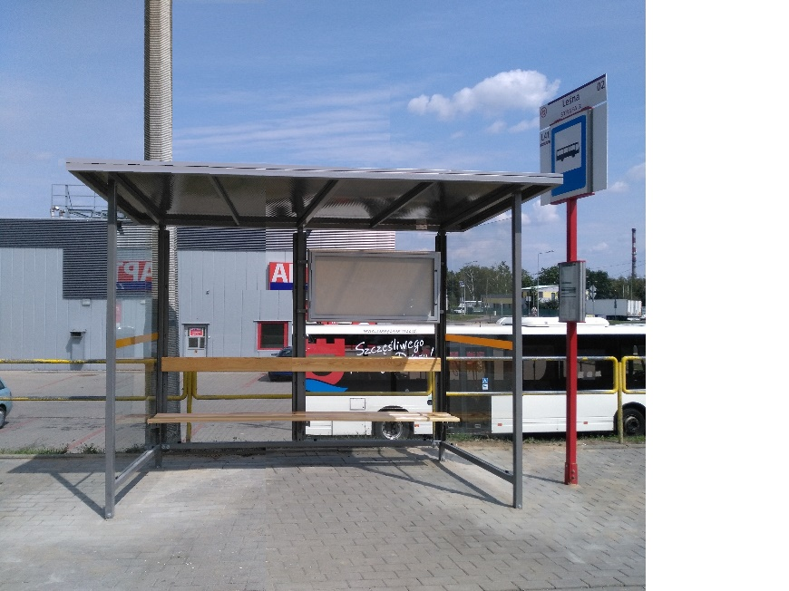
Poglądowe zdjęcie wiaty dot. pkt 2 zapytania ofertowego:

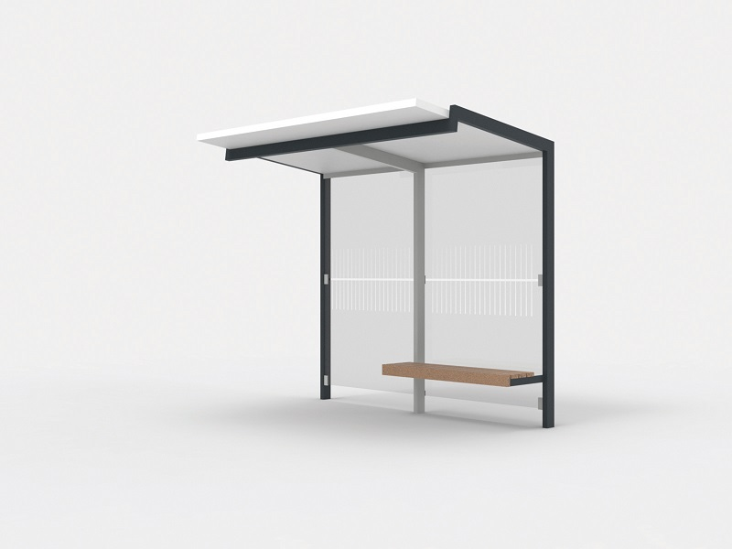

Zdjęcia uszkodzonej wiaty przystankowej (do wymiany uszkodzona ściana boczna)

